2- Las compuertas lógicas son la base de los sistemas digitales y permiten tomar decisiones según el estado de las entradas. En Ladder, estas se representan mediante contactos y bobinas

La compuerta AND se simula con contactos en serie, permitiendo el paso de corriente solo si todas las entradas están activadas.
La compuerta OR: se representa con contactos en paralelo, activándose cuando al menos una entrada está activa.
La compuerta NOT: se implementa con un contacto normalmente cerrado, invirtiendo la señal de entrada.
Las compuertas NAND y NOR: son versiones invertidas de AND y OR respectivamente.
La compuerta XOR: se activa cuando las entradas son diferentes.
La compuerta XNOR: se activa cuando las entradas son iguales.
A | B | AND | OR | NAND | NOR | XOR | XNOR
0 | 0 | 0 | 0 | 1 | 1 | 0 | 1
0 | 1 | 0 | 1 | 1 | 0 | 1 | 0
1 | 0 | 0 | 1 | 1 | 0 | 1 | 0
1 | 1 | 1 | 1 | 0 | 0 | 0 | 1

- AND
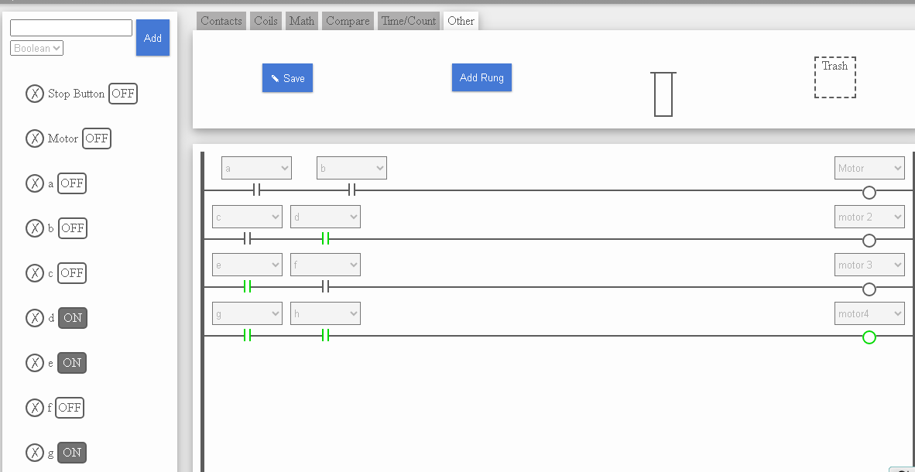

-OR
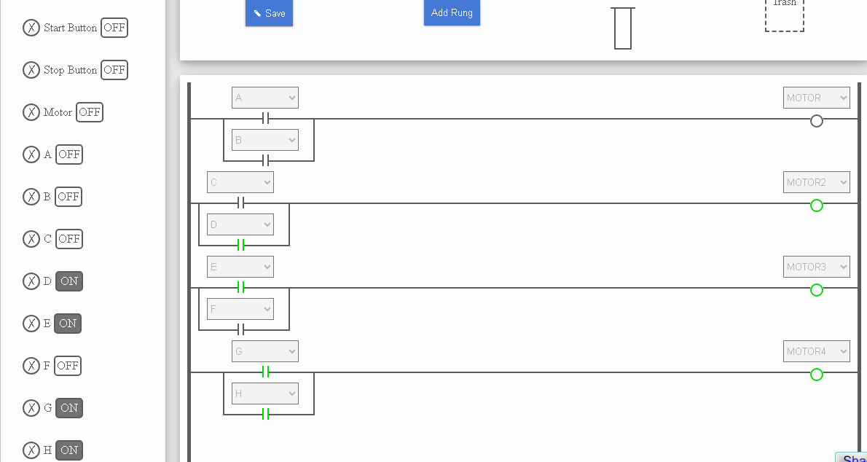
-NAND
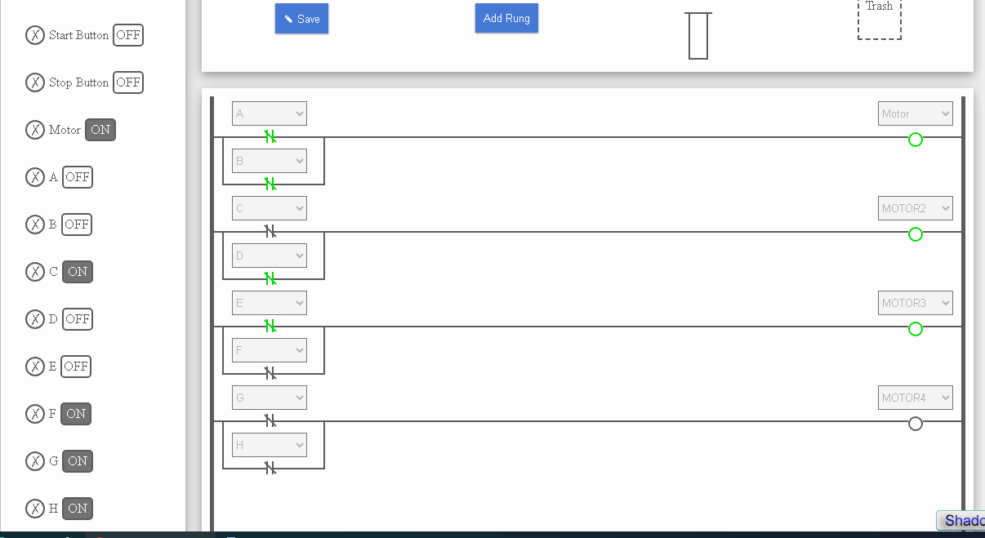
-NOT
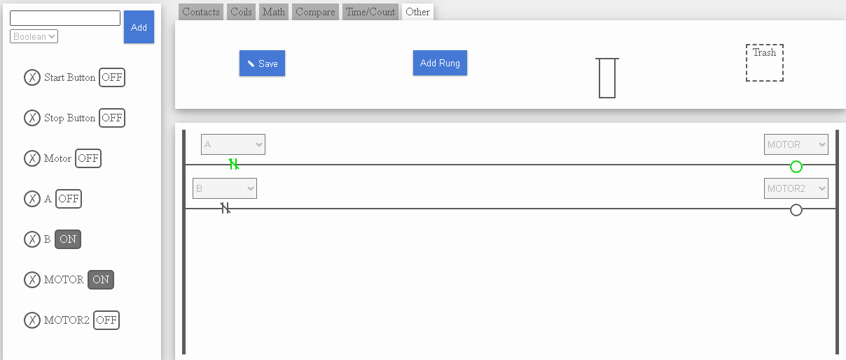

-NOR
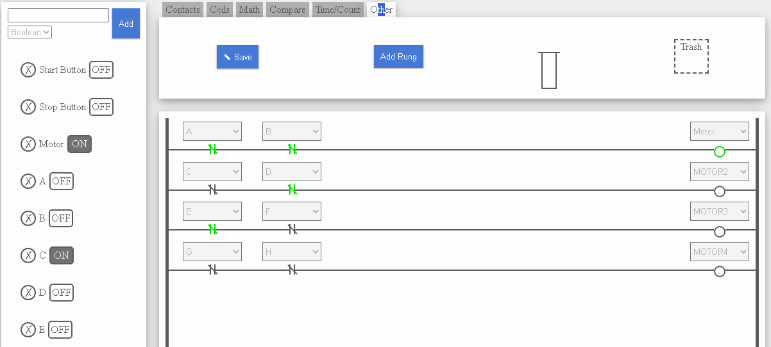

-XOR


